鲁东大学 2016—2017学年第一学期
系别_________________专业_________________班级__________本专 学号_________________姓名________________
密封线 学生须将答案写在此线以下
2015级高分本、机械合、船舶合、物流本、船舶本、食安本、食科本、生工本、葡酒本、地理本、人文本、通讯本、材料本、自然本、车辆本、地信本、机械本、交通本专业 本科 卷A 课程名称 线性代数B
课程号（2190060） 考试形式（闭卷笔试） 时间（120分钟）

题 目 | 一 | 二 | 三 | 总 分 | 统分人
得 分

一、填空题：本题共10小题，每小题3分，满分30分．
得分 | 评卷人

1、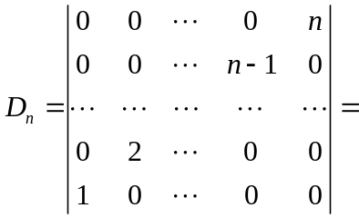 .
2、设阶方阵与相似，若矩阵的特征值为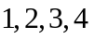，则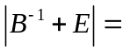 5 .
3、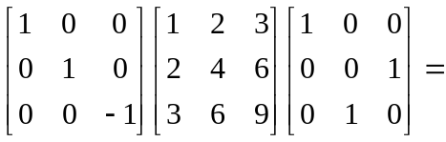 ．

4、已知矩阵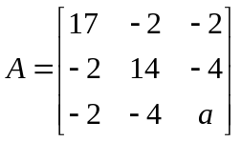的特征值为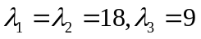，则14 ．
5、已知四阶行列式中第行元素分别为，它们的余子式分别为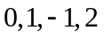，则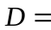 13 ．

6、设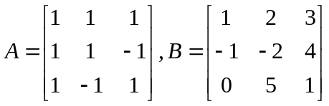，则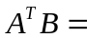 ．
7、设向量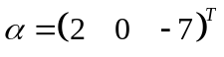与向量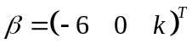线性相关，则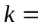 21 .
8、设四阶方阵的行列式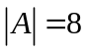，已知的个特征值为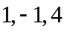，则另外一个特征值为 -2 .
9、设阶方阵满足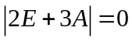，则必有一个特征值为 -2/3 .
10、设阶可逆阵的列向量组为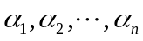，则列向量组的秩为 n .
得分 | 评卷人
二、选择题：本题共10小题，每小题3分，满分30分.
（在每小题给出的四个选项中，只有一项符合题目要求，把所选项前的字母填在题后的括号内）

1、设为阶方阵，为的伴随矩阵，且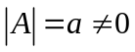，则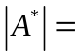（ A ）．
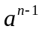； 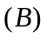 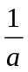； 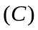； 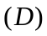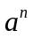．
2、设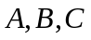均为阶方阵，若满足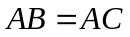，则下列说法正确的是（ D ）．
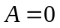； 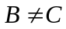时，；
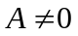时，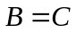； 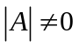时，．
3、设方阵与相似，则下列说法不正确的是（ C ）．
与的秩相同； 与的特征值相同；
与的特征向量相同； 与的行列式相同．
4、设为四阶方阵，且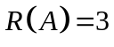，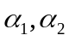是的两个不同的解向量，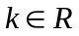，则
的通解为（ D ）．
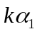； 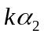； 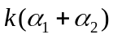； 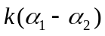．

5、设为阶可逆阵，则下列等式成立的是（ C ）．
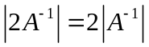； 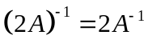；
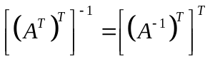； 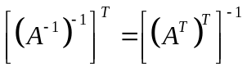．
6、下列说法正确的是（ B ）．
若行列式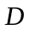中每个元素均大于零，则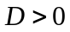；
零向量一定可表示成任意一组向量的线性组合；
若有全为零的实数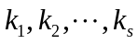，使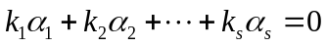成立，则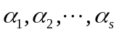线性无关；
若向量组中任意两个均线性无关，则向量组线性无关．
7、下列说法正确的是（ C ）．
任意个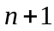维向量线性相关； 任意个维向量线性无关；
任意个维向量线性相关； 任意个维向量线性无关．
8、设阶方阵不可逆，则下列说法正确的是（ A ）．
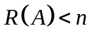； 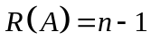；
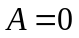； 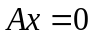只有零解．
9、设向量组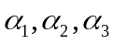的秩为，则关于向量组下列说法正确的是（B ）．
必有一个零向量； 存在一个向量可由其余的向量线性表示；
任意两个都线性无关； 每个向量均可由其余的向量线性表示．
10、下列说法错误的是（ A ）．
若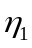与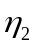均为非齐次线性方程组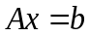的解，则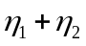也是的解；
从矩阵中去掉一列得到矩阵，则矩阵的秩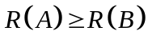；
若矩阵与等价，则与的秩相同；
若为阶方阵，且，则非齐次线性方程组有唯一解．

三、解答题：本题共4小题，每小题10分，满分40分．
得分 | 评卷人

1、（10分）求解线性方程组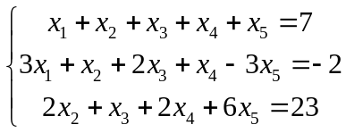．

2、（10分）计算行列式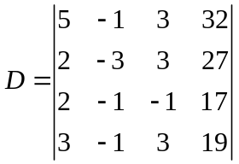．

3、（10分）求方阵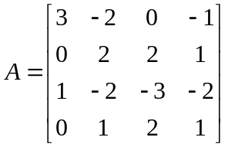的逆矩阵.

4、（10分）求方阵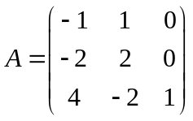的特征值和特征向量．

